关注两癌筛查 呵护女性健康【社区宣传活动】

     为贯彻落实好民生政策，提升女性保健意识和健康水平。富康社区在辖区内开展适龄妇女“两癌”免费筛查宣传活动，为妇女健康筑起一道健康屏障。

乳腺癌、宫颈癌（简称“两癌”）是严重危害女性健康的两大杀手，且发病率呈不断上升和年轻化的趋势，定期筛查可以保护女性健康，通过早期检查能够达到早发现、早诊断、早治疗的效果，对提高患者生存质量有着重要的意义。

**什么是乳腺癌**

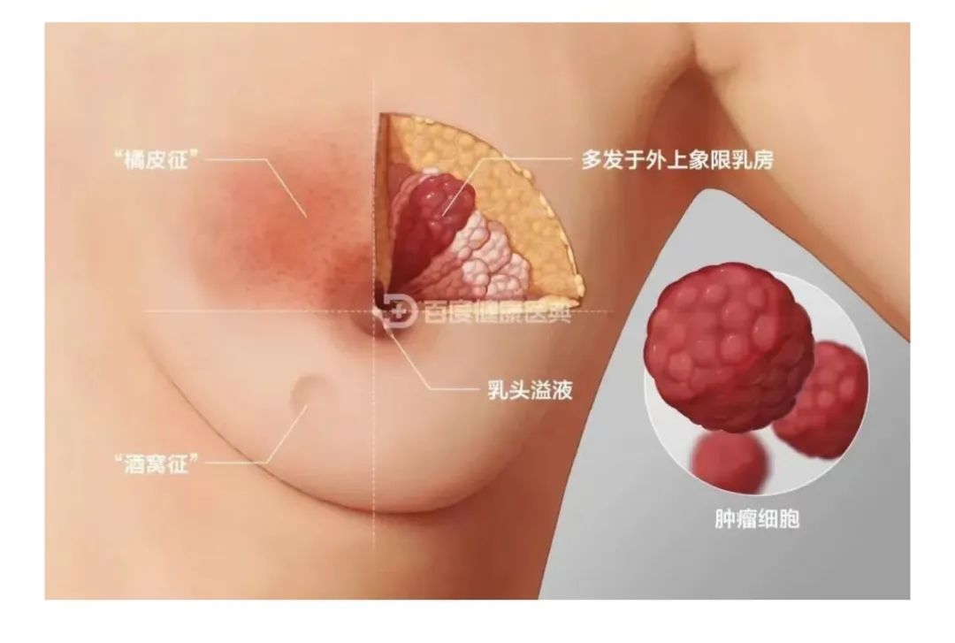 乳腺癌是乳腺上皮细胞在多种致癌因子的作用下，发生增殖失控的现象。疾病早期常表现为乳房肿块、乳头溢液、腋窝淋巴结肿大等症状，晚期可因癌细胞发生远处转移，出现多器官病变，直接威胁患者的生命。乳腺癌是年轻女性最主要的癌症死因，其发病率位居女性恶性肿瘤的首位，男性乳腺癌较为少见。

**乳腺癌的诱因**

   肥胖、熬夜、高脂高热量饮食、抽烟都是引起乳腺癌的高发因素，可以通过做乳腺钼靶检查，或者是 B 超+钼靶进行诊断。

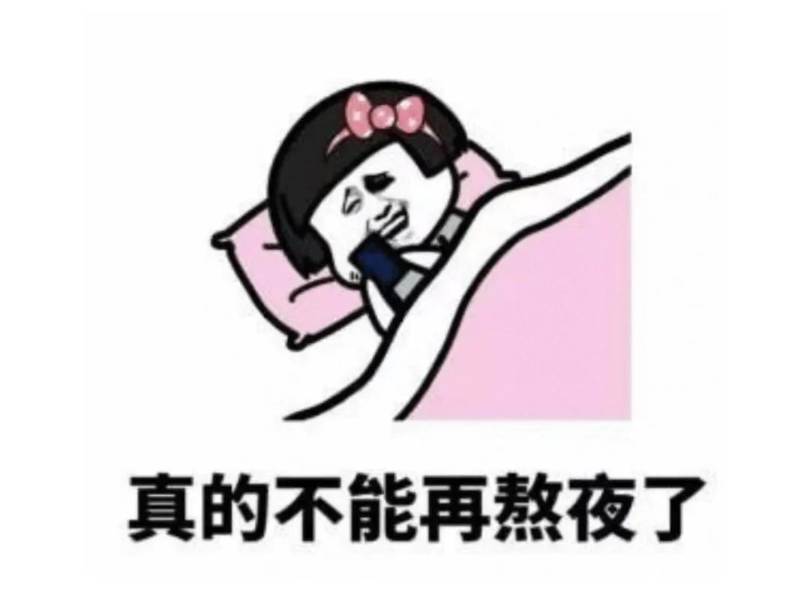

**乳腺癌的症状**

**早期**

表现是患乳出现单发、无痛性并呈进行性生长的小肿块。肿块位于外上象限最多见。因多无自觉症状，肿块常是病人在无意中（如洗澡、更衣）发现的。少数病人可有不同程度的触痛或刺激和乳头溢液。

**中期**

肿块的生长速度较快,侵及周围组织可引起乳房外形的改变，如:肿瘤表面皮肤凹陷、乳头内陷、乳房组织收缩、肿块明显突出等。

**晚期**

乳腺癌发展至晚期，表面皮肤受侵犯，可出现皮肤硬结,甚至皮肤破溃形成溃疡。癌肿向深层侵犯，可侵入胸筋膜、胸肌，致使肿块固定于胸壁而不易推动。

**什么是宫颈癌**

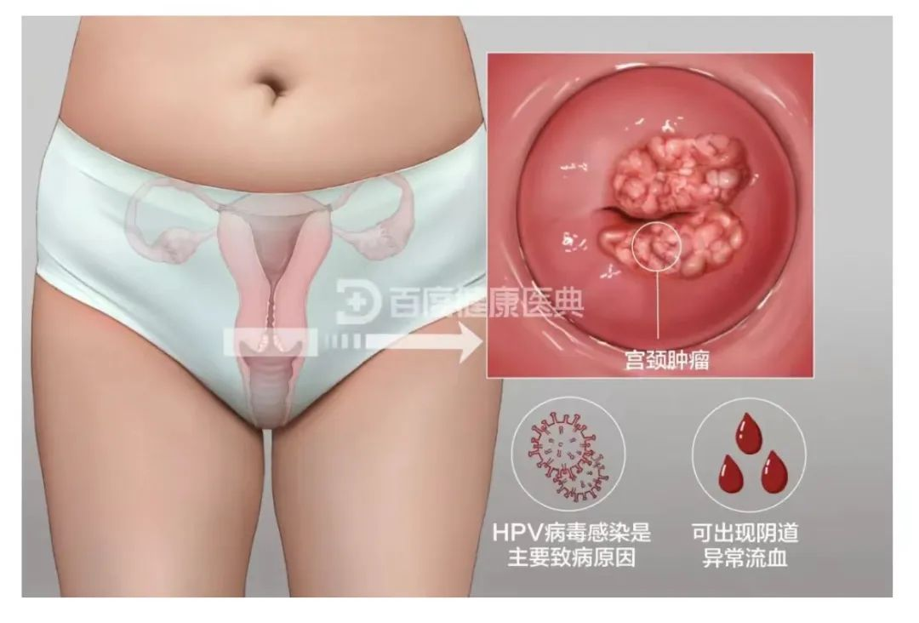

  宫颈癌，也称为子宫颈癌，是发生在子宫颈部位的恶性肿瘤，是女性生殖道最常见的妇科恶性肿瘤。人乳头状瘤病毒（HPV)是该病发生的最主要危险因素。

**宫颈癌如何预防**

提倡健康、和谐的性生活，提倡一个性伴侣（丈夫有同样的责任）。

定期进行子宫颈癌筛查，及早诊断和治疗子宫颈癌前病变，阻断子宫颈癌的发生。

推广HPV疫苗接种。

如果有白带增多、血性白带、性生活后阴道出血等及时就诊。

**实际上乳腺癌和宫颈癌都是可以预防可望治愈的症状**



**所以对适龄女性而言做好两癌筛查真的**

**非！常！重！要！**